|  |  |  |  |
| --- | --- | --- | --- |
| Trường Đại học Sư phạm Thành phố Hồ Chí Minh |  |  | |
| Họ và tên: NGHIÊM QUẾ NHI | | | Số thứ tự: 30 | |
| Tên trường: Phan Văn Trị - Quận 1 | | | TP: Hồ Chí Minh | |

BÀI KIỂM TRA ĐÁNH GIÁ GIÁO DỤC STEAM (final)

Dự án STEAM – OKU & HCMUE - 5/2025

+ Câu hỏi tự luận: gõ trực tiếp trên file word với từng câu hỏi.

## Phần 1 Câu hỏi tự luận

Câu 1: Hiểu về triết lý giáo dục  
Giáo dục STEAM nhấn mạnh vào việc học tập qua trải nghiệm.  
Theo bạn, 'học tập qua trải nghiệm' có nghĩa là gì? Hãy giải thích và mô tả tác động của nó đến học sinh, kèm theo ví dụ cụ thể. (250 từ)

Phần trả lời câu hỏi 1:

**Học tập qua trải nghiệm** nghĩa là học sinh được **tự tay làm, tự mình khám phá** để hiểu bài học thay vì chỉ ngồi nghe thầy cô giảng. Khi các em **trực tiếp tham gia vào các hoạt động**, như làm thí nghiệm, vẽ mô hình, chơi trò chơi học tập hay làm việc nhóm, các em sẽ hiểu bài sâu hơn và nhớ lâu hơn.

Trong giáo dục STEAM – gồm Khoa học, Công nghệ, Kỹ thuật, Nghệ thuật và Toán học – học sinh thường được học qua việc **thử làm một điều gì đó thật thú vị**. Ví dụ, thay vì chỉ học về cách nước bốc hơi, các em có thể làm thí nghiệm nấu nước và quan sát hơi nước bay lên. Hoặc khi học về hình học, các em có thể dùng que và đất nặn để tạo ra các hình khối.

Một ví dụ cụ thể là khi lớp tổ chức hoạt động làm **cầu bằng ống hút**. Các em được chia nhóm, cùng nhau suy nghĩ cách xây cầu sao cho vững chắc, rồi tự tay lắp ráp. Nhờ đó, các em không chỉ hiểu thêm về kỹ thuật mà còn biết cách hợp tác, chia sẻ và giải quyết vấn đề.

Như vậy, học tập qua trải nghiệm giúp học sinh tiểu học **học vui hơn, hiểu bài dễ hơn và phát triển nhiều kỹ năng quan trọng cho tương lai**.

Câu 2: Đề xuất ý tưởng sáng tạo  
Trong lớp học của bạn, hãy thiết kế một hoạt động cho học sinh để giúp các em cải thiện công việc học tập hoặc cuộc sống hàng ngày của mình.  
Ví dụ: 'Hãy thiết kế một hoạt động cho học sinh nhằm giúp không khí lớp học trở nên thoải mái hơn.'  
Hãy mô tả hoạt động cụ thể mà học sinh sẽ thực hiện và nêu những kỹ năng hoặc khả năng của các em mà bạn muốn phát triển thông qua hoạt động này. (250 từ)

Phần trả lời câu hỏi 2:

**Hoạt động: “Hộp Điều Ước Lớp Mình” – Giúp lớp học trở nên thoải mái và thân thiện hơn**

**Mô tả hoạt động:**

- Giáo viên chuẩn bị một chiếc hộp trang trí đẹp, gọi là “Hộp Điều Ước”.

- Mỗi tuần, học sinh được viết một điều ước nhỏ liên quan đến lớp học (ví dụ: “Em ước các bạn không nói chuyện khi học”, “Em muốn lớp mình có thêm cây xanh”, “Em mong các bạn thân thiện hơn”…). Các em sẽ viết điều ước lên giấy, ký tên hoặc không ký tùy thích, rồi bỏ vào hộp.

- Cuối tuần, giáo viên cùng cả lớp mở hộp, đọc các điều ước (giữ kín danh tính nếu học sinh không ghi tên) và chọn ra 1–2 điều để cùng nhau thực hiện trong tuần tiếp theo. Có thể chia nhóm học sinh để lên kế hoạch và thực hiện điều ước đó.

**Kỹ năng và khả năng phát triển:**

**- Kỹ năng giao tiếp và bày tỏ cảm xúc**: Học sinh được nói lên suy nghĩ, mong muốn một cách tích cực.

**- Khả năng hợp tác và làm việc nhóm**: Các em cùng nhau thực hiện những điều ước, học cách chia sẻ công việc.

**- Tư duy giải quyết vấn đề**: Các em suy nghĩ về những điều khiến lớp học chưa thoải mái và tìm cách cải thiện.

**- Trách nhiệm và sự quan tâm đến tập thể**: Học sinh hiểu rằng mình có thể góp phần làm cho lớp học tốt hơn.

Hoạt động tuy đơn giản nhưng giúp lớp học trở nên vui vẻ, gắn kết và thân thiện hơn mỗi ngày.

Câu 3: Tư duy thực tiễn  
Nếu học sinh được giao bài tập sau đây, bạn sẽ dạy như thế nào?  
Bài tập: 'Sử dụng các công cụ đơn giản, hãy tạo ra một thiết bị để ngăn viên phấn không bị vỡ khi được thả từ độ cao 3 mét.'  
Hãy mô tả kế hoạch dạy học, những câu hỏi bạn sẽ đặt ra cho học sinh, và các vật liệu hoặc dụng cụ bạn sẽ sử dụng. (250 từ)

Phần trả lời câu hỏi 3:

Tên bài học: **Giải cứu viên phấn**

I. Mục tiêu:

Sau bài học, học sinh có thể:

- Hiểu được nguyên nhân khiến vật dễ vỡ khi rơi từ trên cao.

- Biết vận dụng kiến thức đơn giản về lực, đệm, và hấp thụ va chạm.

- Thiết kế và thử nghiệm một thiết bị bảo vệ viên phấn.

- Phát triển kỹ năng làm việc nhóm, tư duy sáng tạo và giải quyết vấn đề.

II. Chuẩn bị:

- Một vài viên phấn (để thử)

- Hộp/thùng cao 3m hoặc ghế cao, thước dây

- Các vật liệu đơn giản: ly nhựa, giấy báo, giấy mềm, vải vụn, bông gòn, ống hút, băng keo, dây thun, hộp giấy nhỏ, túi nilon...

- Phiếu hướng dẫn và bảng tiêu chí đánh giá sản phẩm

III. Các bước dạy học cụ thể:

1. Gợi mở vấn đề (5–7 phút)

- Giáo viên kể chuyện: *“Bác Bảng Trắng buồn lắm vì các viên phấn của bác luôn bị rơi và vỡ khi dạy học. Bác nhờ lớp mình chế tạo một thiết bị để cứu lấy những viên phấn tội nghiệp đó khi rơi từ tầng 2 xuống (3 mét). Các kỹ sư nhí của lớp mình sẵn sàng chưa?”*

- Gợi ý học sinh chia sẻ:

“Khi đồ vật rơi xuống, điều gì xảy ra?”

“Em có cách nào để bảo vệ viên phấn không bị vỡ không?”

2. Hoạt động nhóm (20 phút)

- Chia lớp thành các nhóm 3–4 học sinh.

- Giao nhiệm vụ: “Hãy sử dụng các vật liệu được phát để thiết kế một thiết bị có thể bảo vệ viên phấn khi rơi từ độ cao 3 mét.”

- Học sinh thảo luận, vẽ sơ đồ thiết kế nếu muốn, rồi bắt tay vào làm.

- Giáo viên đi quan sát, hỗ trợ, đặt câu hỏi định hướng:

“Phấn của em nằm ở đâu trong thiết bị?”

“Lớp nào trong thiết bị sẽ giúp giảm lực va chạm?”

“Nếu viên phấn vẫn bị vỡ, em nghĩ mình sẽ thay đổi gì?”

3. Thử nghiệm (8–10 phút)

- Mỗi nhóm đem sản phẩm lên thử nghiệm bằng cách thả từ độ cao 3 mét.

- Sau mỗi lần thử, cả lớp quan sát và cùng đánh giá: viên phấn còn nguyên hay bị vỡ?

- Giáo viên ghi kết quả vào bảng theo dõi.

4. Chia sẻ (7–10 phút)

- Đại diện mỗi nhóm trình bày thiết kế, quá trình làm việc, điều học được.

- Gợi ý câu hỏi:

“Vì sao thiết bị của nhóm em hiệu quả?”

“Nếu làm lại, nhóm em sẽ thay đổi điều gì?”

- Khen ngợi sự sáng tạo, hợp tác của học sinh.

- Bảng tiêu chí đánh giá sản phẩm:

| Tiêu chí | Mức độ đạt được |
| --- | --- |
| Thiết kế sáng tạo | ⭐ – ⭐⭐ – ⭐⭐⭐ |
| Thiết bị bảo vệ được viên phấn | Có – Không |
| Làm việc nhóm hiệu quả | ⭐ – ⭐⭐ – ⭐⭐⭐ |
| Trình bày rõ ràng | ⭐ – ⭐⭐ – ⭐⭐⭐ |

IV. Tổng kết:

- Củng cố kiến thức.

- Nhấn mạnh tầm quan trọng của sáng tạo và hợp tác trong giải quyết vấn đề thực tế.

- Dặn dò: "Về nhà, hãy thử nghĩ thêm một món đồ dùng nào đó cần được bảo vệ và vẽ thiết kế của riêng em nhé!"

Câu 4: Hiểu về hoạt động nghệ thuật  
Giáo dục STEAM thường liên quan đến việc tạo ra các sản phẩm có yếu tố nghệ thuật độc đáo.

Nếu một học sinh yêu cầu 'xem ví dụ' trong một hoạt động như vậy, bạn sẽ phản hồi như thế nào?  
Hãy đề xuất những cách hỗ trợ cụ thể để giải tỏa lo lắng đồng thời khuyến khích sự sáng tạo của em học sinh đó. (250 từ)

Phần trả lời câu hỏi 4:

Khi học sinh yêu cầu "xem ví dụ" trong một hoạt động STEAM có yếu tố nghệ thuật, đó thường là dấu hiệu cho thấy em đang thiếu tự tin hoặc lo lắng vì chưa hình dung được mình nên làm gì. Thay vì đưa ra ngay một mẫu hoàn chỉnh (dễ khiến em sao chép hoặc hạn chế sáng tạo), tôi sẽ áp dụng cách hỗ trợ linh hoạt hơn:

**1. Trấn an bằng ngôn ngữ tích cực:**

Tôi sẽ nhẹ nhàng nói: “Trong nghệ thuật, không có đúng hay sai. Mỗi sản phẩm đều là một cách kể câu chuyện của riêng mình – miễn là con dùng trái tim và trí tưởng tượng.” Câu nói này giúp học sinh cảm thấy an toàn khi sáng tạo.

**2. Hỗ trợ bằng “gợi ý hình ảnh mở”:**

Thay vì mẫu cố định, tôi có thể đưa ra một bộ thẻ ý tưởng gồm hình ảnh rời rạc như: hình khối, hoa văn, màu sắc, vật liệu, nhân vật... Học sinh có thể chọn một vài gợi ý để khơi nguồn cảm hứng mà vẫn đảm bảo giữ được dấu ấn cá nhân.

**3. Gợi ý bằng câu hỏi sáng tạo:**

“Nếu sản phẩm này có thể biến thành một con vật, nó sẽ là gì?”

“Nếu con được vẽ một bộ áo giáp cho sản phẩm, con sẽ chọn màu gì? Vì sao?”

“Có thể thêm gì để sản phẩm mang dấu ấn riêng của con?”

**4. Khuyến khích thử – không cần hoàn hảo:**

Tôi sẽ tạo cơ hội để em thử nghiệm trên giấy nháp hoặc mô hình mẫu bằng đất nặn, giúp em “làm ấm tay” mà không sợ sai. Cách tiếp cận này vừa giảm lo lắng, vừa mở rộng vùng sáng tạo, giúp học sinh khám phá và tin vào ý tưởng độc đáo của chính mình.

### Câu 5: Sử dụng vật liệu tái chế

Hãy thiết kế một hoạt động dạy học, trong đó học sinh sử dụng vật liệu tái chế để tạo ra một sản phẩm mới.

Ví dụ: “Sử dụng các chai nhựa đã qua sử dụng để làm chậu cây”.

Từ sản phẩm đó, các Thầy/Cô hãy đề xuất một (hoặc nhiều) chủ đề hoặc bài học mà Thầy/Cô có thể giảng dạy (theo Chương trình Giáo dục Phổ thông năm 2018 cho các môn học: Tự nhiên và Xã hội ở lớp 1, 2, 3 hoặc Khoa học ở lớp 4, 5).

Phần trả lời câu hỏi 5:

HOẠT ĐỘNG TRẢI NGHIỆM VỚI STEM

CHỦ ĐỀ: HỘP ĐỰNG BÚT ĐỘC ĐÁO (2-3 tiết)

Thời điểm tổ chức: Khi dạy nội dung thực hành đo, vẽ, lắp ghép, tạo hình gắn với một số hình phẳng và hình khối đã học.

Mô tả hoạt động trải nghiệm:

Hoạt động trải nghiệm giúp học sinh có thể:

- Nhận dạng được khối trụ, khối cầu thông qua việc sử dụng bộ đồ dùng học tập cá nhân hoặc vật thật.

- Nhận biết và thực hiện được việc gấp, cắt, ghép, xếp và tạo hình gắn với việc sử dụng bộ đồ dùng học tập cá nhân hoặc vật thật.

Để đạt được các yêu cầu này, trong bài học STEM, học sinh sẽ hoàn thành một chiếc “hộp đựng bút” để nhận dạng được khối trụ và khối cầu cũng như thực hiện việc gấp, cắt, ghép các khối để tạo thành những

sàn phẩm sáng tạo theo sở thích cá nhân.

|  |  |  |
| --- | --- | --- |
| Nội dung chủ đạo và tích hợp: | | |
|  | Môn học | Yêu cầu cần đạt |
| Môn học chủ đạo | Toán | Nhận dạng được khối trụ, khối cầu thông qua việc sử dụng bộ đồ dùng học tập cá nhân hoặc vật thật.  Nhận biết và thực hiện được việc gấp, cắt, ghép, xếp và tạo hình gắn với việc sử dụng bộ đồ dùng học tập cá nhân hoặc vật thật. |
| Môn tích hợp | Hoạt động trải nghiệm | Hoạt động khám phá và rèn luyện bản thân  Thể hiện được sự khéo léo, cẩn thận của bản thân qua sản phẩm tự làm.  Biết sắp xếp đồ dùng học tập cá nhân ngăn nắp, gọn gàng. |
| Mĩ thuật | Sử dụng hình, màu, vật liệu phù hợp để sáng tạo và trang trí cho sản phẩm.  Tạo được sản phẩm có dạng hình, khối cơ bản. |

I. Yêu cầu cần đạt (của bài học):

- Phân biệt được khối trụ, khối cầu thông qua các đồ dùng, dụng cụ học tập.

- Thực hiện được việc đo, cắt, ghép các hình trụ lại với nhau để tạo sản phẩm học tập Hộp đựng bút.

- Vẽ được các hình khác nhau với màu sắc sáng tạo để trang trí sản phẩm.

- Phối hợp màu sắc độc đáo giữa màu đậm và màu nhạt.

- Tích cực, chủ động đóng góp ý kiến để hoàn thiện sản phẩm của cá nhân và các bạn cùng tham gia.

- Cẩn thận trong tiến hành đo các kích thước và trong thao tác làm sản phẩm.

- Ý thức trong việc thu xếp đồ dùng học tập ngăn nắp, gọn gàng.

-Thể hiện sự khéo léo trong việc cắt, xé, dán để thực hiện sản phẩm.

- Giữ gìn vệ sinh trong quá trình thực hiện sản phẩm

II. Đồ dùng dạy học:

Chuẩn bị của giáo viên

- Các phiếu học tập và phiếu đánh giá (phụ lục)

- Nguyên liệu giáo viên cung cấp cho mỗi nhóm (4 - 5 học sinh/ nhóm)

|  |  |  |  |
| --- | --- | --- | --- |
| STT | Nguyên liệu/ Học liệu | Số lượng | Hình ảnh minh hoạ |
| 1 | Giấy màu | 1 |  |
| 2 | Đũa | 1 |  |
| 3 | Hộp giấy | 1 |  |
| 4 | Keo sữa | 1 |  |
| 5 | Bìa các-tông | 1 |  |
| 6 | Kéo | 1 |  |
| 7 | Sản phẩm mẫu | 1 |  |

Chuẩn bị của học sinh:

- Mỗi nhóm học sinh (4 - 5 học sinh) tự chuẩn bị các nguyên liệu như sau:

|  |  |  |  |
| --- | --- | --- | --- |
| STT | Nguyên liệu/ Học liệu | Số lượng | Hình ảnh minh hoạ |
| 1 | Bút chì | 1 |  |
| 2 | Thước kẻ | 1 |  |

III. Các hoạt động dạy học chủ yếu

Hoạt động 1: Mở đầu

*Khởi động:*

Giáo viên chia lớp thành các nhóm nhỏ (4 - 5 học sinh/nhóm) theo tổ hoặc ngẫu nhiên.

Học sinh nhận nhiệm vụ “Tạp hóa học tập” với yêu cầu mỗi nhóm sưu tầm từ 15 - 20 loại đồ dùng học tập, một loại có nhiều kích thước khác nhau (bút viết, thước, bút màu, kéo...).

Các nhóm học sinh thực hiện nhiệm vụ trong vòng 2 phút. Sau đó trưng bày các đồ vật vừa sưu tầm được để lên bàn.

*Lưu ý:* Giáo viên dặn dò học sinh nhớ đồ dùng học tập cá nhân đã cho nhóm mượn để sau khi kết thúc bài học có thể lấy về, tránh thất lạc.

Đại diện 1-2 nhóm học sinh liệt kê các đồ dùng học tập có kích thước khác nhau mà nhóm đã sưu tầm được.

Giáo viên đặt câu hỏi mở:

- Các em thấy bày đồ học học tập trên bàn như thế này có đẹp mắt không? – *Dạ không.*

- Khi mình để hết đồ dùng học tập lên bàn thì mình còn chỗ để sách, vở và những hoc cụ cho việc học tập của chúng ta nữa không? – *Dạ không?*

- Trong vòng 5 giây các con hãy tìm bút màu xám nhé. Các con có thể tìm được không? – *Dạ rất khó tìm.*

Giáo viên chốt lại để dẫn nhập vào chủ đề: Các em có rất nhiều loại đồ dùng học tập khác nhau như bút, thước, tẩy, ... Nếu bày hết các đồ dùng này trên bàn mà không có đồ đựng sẽ rất lộn xộn, khó để tìm kiếm và dễ thất lạc. Làm thế nào để các em có thể sắp xếp các đồ dùng học tập này một cách gọn gàng để khi cần dùng là có ngay mà không mất nhiều thời gian tìm kiếm?

Giáo viên mời 2-3 học sinh trả lời.

*Giao nhiệm vụ:*

Giáo viên giới thiệu dụng cụ làm hộp bút. Nhóm trưởng của mỗi nhóm lên nhận nhiệm vụ: Làm một chiếc hộp đựng bút để có thể đựng được các đồ dùng học tập khác nhau trong “Tạp hóa học tập” một cách gọn gàng từ nguyên vật liệu theo danh sách.

Để có được các vật liệu trang trí, học sinh sẽ phải thực hiện thử thách ở các hoạt động sau.

Yêu cầu của sản phẩm Hộp bút đa năng như sau:

- Hộp đựng có thể là hình tròn hoặc hình vuông nhưng phải có 3 ngăn để phân loại đồ dùng học tập (theo chiều cao).

- Có thể nhìn thấy các dụng cụ học tập chứa bên trong mỗi ống đựng bút.

- Hộp đựng có thể di chuyển được dễ dàng.

- Hộp đựng được vẽ trang trí và kết hợp sáng tạo giữa màu đậm và màu nhạt.

TRÒ CHƠI THU THẬP NGUYÊN LIỆU TRANG TRÍ

Các nhóm học sinh thu gom ngôi sao bằng cách tham gia thử thách “Mê cung hình học” với luật chơi như sau:

Mỗi nhóm chọn một mê cung bất kì. Thực hiện trong vòng 5 phút.

Các nhóm tìm đường thoát ra khỏi mê cung bằng cách trả lời câu hỏi hoặc làm theo hướng dẫn của mê cung.

*Các mê cung chứa các hình ảnh là chướng ngại vật có hình khối trụ (ví dụ: cá, hoa, hình tròn, tam giác,...).*

Mỗi chướng ngại vật vượt qua sẽ được 1 ngôi sao.

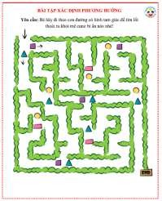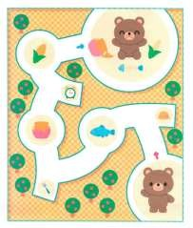

Danh sách nguyên liệu trang trí như sau:

|  |  |
| --- | --- |
| STT | Tên nguyên liệu |
| 1 | Stickers |
| 2 | Giấy màu |
| 3 | Bút sáp màu |
| 4 | Giấy hoa trang trí |
| 5 | Dây ruy băng |

Hoạt động 2: Luyện tập và vận dụng

*Khám phá và đề xuất giải pháp*

- Các nhóm thảo luận về phương án làm sản phẩm và vẽ phác hoạ sản phẩm với các nội dung sau:

*Vẽ minh họa sản phẩm hộp đựng bút mà nhóm muốn thực hiện. Ghi rõ chiều cao của mỗi ống đựng.*

*Nguyên vật liệu mà nhóm sử dụng để trang trí.*

*Các bước làm ống đựng bút.*

Lưu ý: Thảo luận nhóm chỉ đủ nghe trong nhóm, không làm ảnh hưởng đến các nhóm khác.

Các nhóm học sinh nhận nguyên vật liệu được cung cấp.

Học sinh lắng nghe một số câu hỏi gợi ý:

*Dựa vào chiều cao của lõi giấy, phân loại đồ dùng như thế nào?* (Đo chiều dài của các đồ dùng, lấy chiều cao của lõi giấy 10cm làm chuẩn, phân chia thành 3 loại: dài hơn 10cm, ngắn hơn 10cm, ngắn hơn 5cm – cục gôm, gọt bút chì).

*Làm thế nào để cắt lõi giấy làm ống đựng nhưng vẫn giữ được hình trụ của lõi?* (Làm xẹp lõi giấy, kẻ một đường thẳng theo chiều ngang của lõi, cắt theo đường thẳng và nắn lại để lõi giấy có hình trụ ban đầu).

*Chiều cao của ống đựng như thế nào để có thể thấy được các đồ dùng chứa bên trong?* (Chiều cao ống đựng nhỏ hơn chiều dài của đồ dùng chứa bên trong).

*Làm đáy của ống đựng như thế nào để ống đựng không bị đổ và dễ dàng di chuyển?* (Dán chắc chắn ống đựng vào bìa carton).

*Sử dụng vật liệu nào để cố định ống đựng vào bìa carton và những lưu ý gì khi sử dụng vật liệu đó?* (Sử dụng keo sữa, vừa dán vừa dùng tay nhấn giữ ống đựng vào bìa carton đến khi keo khô lại).

Giáo viên nhắc lại yêu cầu sản phẩm trước khi các nhóm tiến hành thảo luận.

Đại diện 2 nhóm giới thiệu bản thiết kế, mỗi nhóm trình bày trong vòng 3 phút với các nội dung sau:

+ Hình dạng, kích thước, nguyên vật liệu, các bước làm hộp đựng bút.

+ Các nhóm khác lắng nghe, và nhận xét cho nhóm bạn.

+ Giáo viên góp ý và giải đáp một số thắc mắc của học sinh (nếu có).

*Chế tạo mẫu, thử nghiệm và đánh giá:*

Học sinh lắng nghe tiến trình hoạt động chế tạo và thử nghiệm sản phẩm:

*Các thành viên trong nhóm làm sản phẩm theo phương án thiết kế của nhóm.*

*Khi hết thời gian làm sản phẩm giáo viên sẽ rung chuông. Các nhóm có 1 phút để thu gọn sạch sẽ khu vực làm việc.*

Các nhóm học sinh tiến hành chế tạo và thử nghiệm sản phẩm bằng cách sắp xếp các đồ dùng trong “Tạp hóa học tập” vào hộp đựng bút.

Các nhóm học sinh thực hiện nhiệm vụ trong 30 phút theo bản thiết kế đã được góp ý hoặc chỉnh sửa so với bản thiết kế ban đầu nhưng có kèm lý giải cho sự thay đổi đó. Ghi chú lại điều chỉnh này trong Phiếu học tập.

Giáo viên quan sát và hỗ trợ các nhóm học sinh bằng cách giải đáp các câu hỏi phát sinh trong quá trình học sinh thực hiện chế tạo sản phẩm.

*Thảo luận và chia sẻ và điều chỉnh:*

Học sinh lắng nghe quy trình hoạt động báo cáo sản phẩm:

Các nhóm cử đại diện 1 học sinh cầm sản phẩm có đựng sẵn “Tạp hóa học tập” và lên bảng để trưng bày.

Đại diện 1 - 2 nhóm học sinh giới thiệu sản phẩm trong 2 phút với các yêu cầu sau:

Giới thiệu hộp đựng bút: nguyên vật liệu, chiều cao của mỗi ống đựng.

Chia sẻ những điều chỉnh so với bản thiết kế (kèm giải thích cho sự điều chỉnh đó) và cảm nhận về quá trình làm sản phẩm. Nội dung trình bày đầy đủ, ngắn gọn và thu hút người nghe.

Các nhóm bình chọn sản phẩm của các nhóm khác bằng cách tặng ngôi sao. Mỗi nhóm học sinh được 2 ngôi sao để tặng cho nhóm khác.

Giáo viên cho các nhóm hoàn thành phiếu học tập để chốt lại một số bước mà học sinh cần chú ý.

Giáo viên tổng kết và tuyên dương đội được chọn nhiều sao nhất. Khuyến khích học sinh sáng tạo và chia sẻ với các bạn và thành viên khác trong gia đình

PHIẾU HỌC TẬP

*Điền số thứ tự các bước thực hiện vào cột đầu tiên*

|  |  |  |
| --- | --- | --- |
| STT | Mô tả | Hình ảnh minh hoạ |
|  | Cắt miếng bìa các-tông có kích thước phù hợp rồi dán vào thân để tạo đáy cho chiếc hộp bút. |  |
|  | Đặt các chiếc bút và đồ dùng học tập vào hộp đựng bút vừa tạo. |  |
|  | Dán các đoạn ống giấy, ta được thân của chiếc hộp đựng bút. |  |
|  | Làm tương tự cho các miếng giấy khác màu, ta được các đoạn ống hút. |  |
|  | Dùng hộp giấy có dạng khối hộp chữ nhật để làm khuôn.  Dùng keo sữa để dán các đoạn ống giấy chồng xen kẽ lên nhau xung quanh hộp giấy. |  |
|  | Dùng thước đo để cắt lấy hai đoạn từ ống giấy vừa tạo, mỗi đoạn dài 10cm.  Dùng hết cả 2 miếng giấy màu, ta được 4 đoạn ống giấy. |  |
|  | Cắt 2 miếng giấy màu hình chữ nhật có kích thước bằng nhau, mỗi hình có các cạnh lần lượt 10cm và 20 cm. |  |
|  | Quấn miếng giấy màu lên chiếc đũa rồi dùng keo dán mép lại sau đó rút chiếc đũa ra, ta được 1 đoạn ống giấy. |  |

Phiếu đánh giá: Sản phẩm

Tên nhóm đánh giá:

Tên nhóm được đánh giá: Tổng điểm

*Đánh dấu vào X vào ô tương ứng để đánh giá về sản phẩm và phần trình bày của nhóm bạn.*

|  |  |  |  |  |
| --- | --- | --- | --- | --- |
| **STT** | **Các tiêu chí** |  |  |  |
| 1 | Sản phẩm cân đối, trang trí hài hoà, đẹp mắt |  |  |  |
| 2 | Sản phẩm có thể hoạt động tốt, rõ ràng |  |  |  |
| 3 | Sản phẩm có tính ứng dụng cao |  |  |  |
| 4 | Thuyết trình rõ ràng, cụ thể, sinh động |  |  |  |

1. **Phiếu đánh giá: Hoạt động nhóm**

**PHIẾU ĐÁNH GIÁ**

*(Dành cho giáo viên)*

|  |  |  |  |  |
| --- | --- | --- | --- | --- |
| **STT** | **Các tiêu chí** |  |  |  |
| 1 | Thái độ tham gia hoạt động tốt (tích cực, chủ động, đoàn kết,...) |  |  |  |
| 2 | Hợp tác nhóm tốt |  |  |  |
| 3 | Thuyết trình rõ ràng, cụ thể, sinh động |  |  |  |
| 4 | Hoàn thành sản phẩm đúng thời gian được giao |  |  |  |

1. **Sản phẩm minh hoạ**

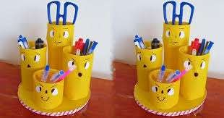

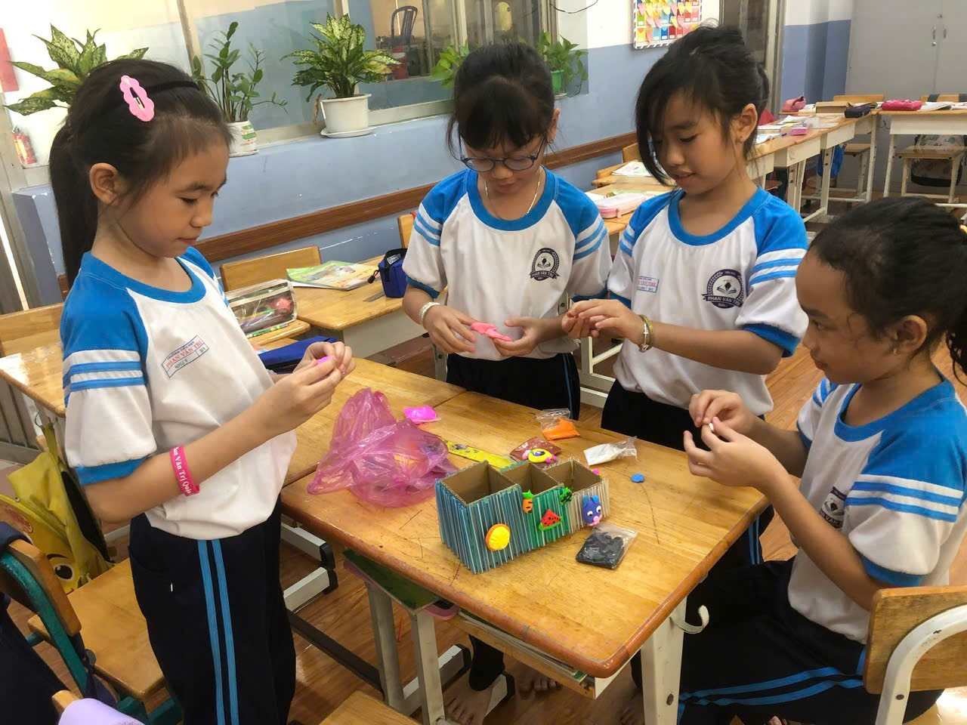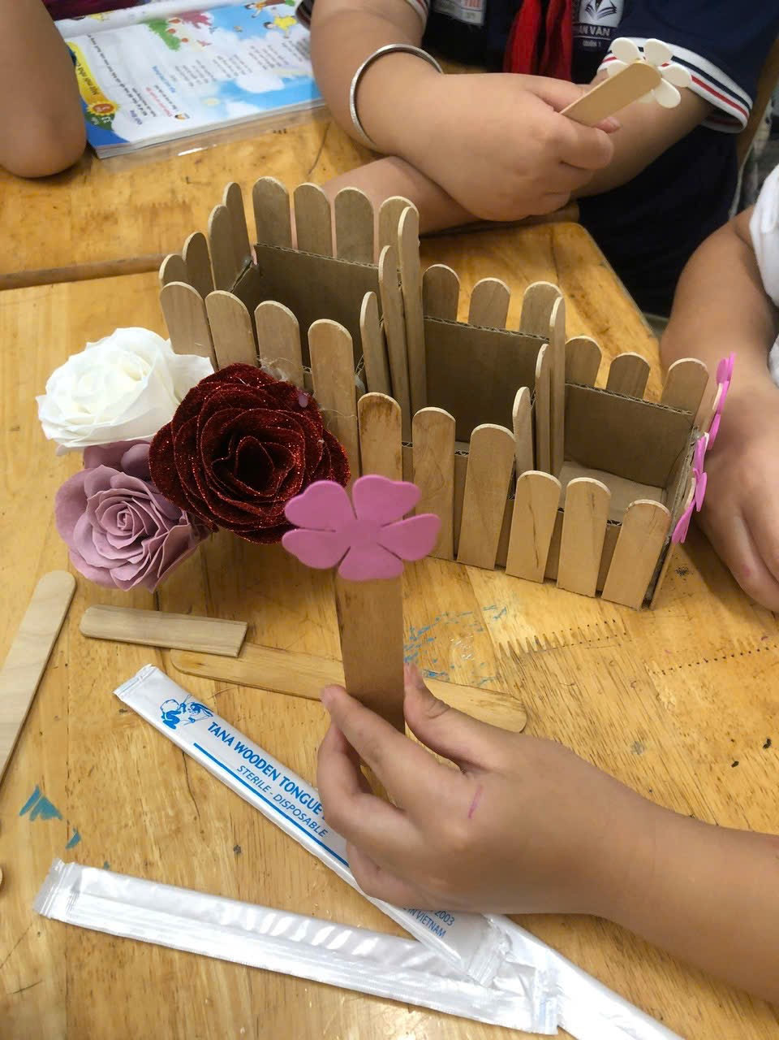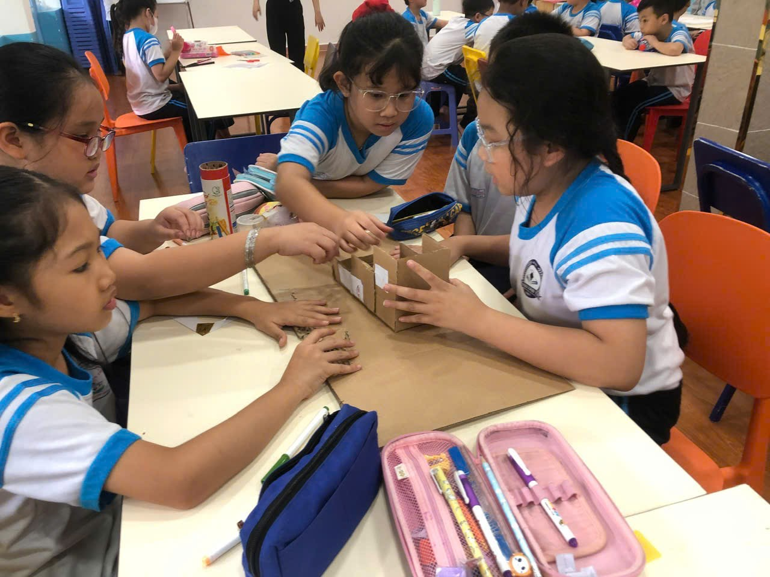Hình ảnh thực tế HS thực hiện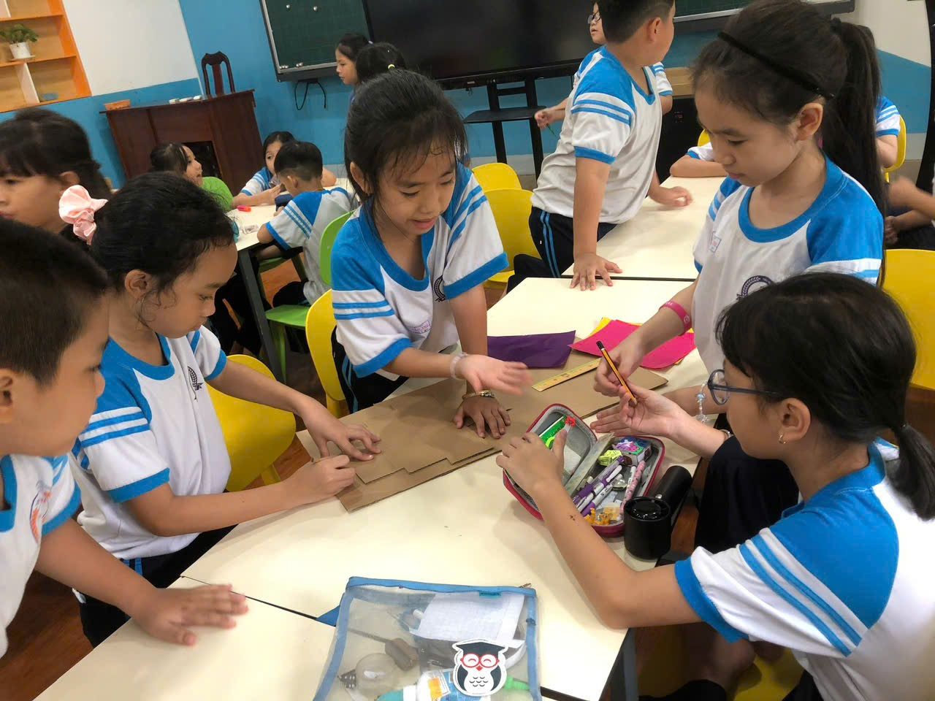

Từ sản phẩm đó, các Thầy/Cô hãy đề xuất một (hoặc nhiều) chủ đề hoặc bài học mà Thầy/Cô có thể giảng dạy (theo Chương trình Giáo dục Phổ thông năm 2018 cho các môn học: Tự nhiên và Xã hội ở lớp 1, 2, 3 hoặc Khoa học ở lớp 4, 5).

Lớp 3 – Tự nhiên và Xã hội

Chủ đề: Cơ thể người và các bộ phận chức năng

Hoạt động: Lắp ráp mô hình hệ tiêu hóa hoặc hệ tuần hoàn từ đất sét và giấy bìa.

Vật liệu: đất sét nhiều màu, giấy bìa, kéo, keo dán, bút màu.

Chủ đề: Trái đất và các hiện tượng thiên nhiên

Hoạt động: Làm mô hình núi lửa phun trào hoặc tạo mô hình mưa bằng bình xịt.

Vật liệu: đất sét, baking soda, giấm, chai nhựa, bình xịt nước.

Chủ đề: Văn hóa, lễ hội truyền thống

Hoạt động: Thiết kế trang phục hoặc đồ chơi truyền thống bằng giấy màu và vải vụn.

Vật liệu: giấy màu, vải vụn, băng keo, bút màu, hạt cườm.

Lớp 4 – Khoa học

Chủ đề: Sự chuyển thể của nước

Hoạt động: Thí nghiệm đóng băng và làm tan đá, quan sát thay đổi trạng thái nước.

Vật liệu: đá viên, nước, cốc nhựa, nhiệt kế, giấy thấm.

Chủ đề: Tính chất của nước và không khí

Hoạt động: Làm mô hình đo áp suất không khí hoặc thí nghiệm với bóng bay, quạt.

Vật liệu: bóng bay, chai nhựa, quạt mini, ống hút, cân nhỏ.

Chủ đề: Vòng tuần hoàn của nước trong tự nhiên

Hoạt động: Thí nghiệm chu trình nước mô phỏng sự bốc hơi, ngưng tụ và mưa.

Vật liệu: hộp nhựa trong suốt, bông gòn, nước, giấy bạc.

Chủ đề: Làm nến từ dầu ăn

Hoạt động: Sử dụng vật liệu có sẵn để làm nến

Vật liệu: dầu ăn thừa, giấy vệ sinh

Lớp 5 – Khoa học

Chủ đề: Sinh sản và phát triển của động vật, thực vật

Hoạt động: Quan sát hạt giống nảy mầm và phác thảo vòng đời cây.

Vật liệu: hạt giống, đất trồng, chậu nhỏ, kính lúp, giấy vẽ.

Chủ đề: Năng lượng và các nguồn năng lượng

Hoạt động: Tạo mô hình quạt gió dùng năng lượng gió hoặc pin nhỏ.

Vật liệu: mô-tơ nhỏ, quạt mini, giấy bìa, dây đồng, pin nhỏ, băng keo.

Chủ đề: Tác động của con người đến môi trường

Hoạt động: Thu gom, phân loại rác thải tái chế và thiết kế sản phẩm tái sử dụng.

Vật liệu: chai nhựa, giấy vụn, bìa cứng, kéo, keo dán.